MODLITBY k Detektívnemu táboru

1. deň – PRÍCHOD - O čnostiach: (večerná)
Materiál: - z hnedého a zeleného tvrdého papiera vystrihnutý väčší strom
- z farebných papierov vystrihnuté plody – 5 druhov ovocia (jablko, hruška, banán, čerešne, hrozno) s napísanými čnosťami (vďačnosť, miernosť, čistota, vytrvalosť, radosť ) – makety - viď ďalej
- lepidlo
- Deťom pripomenieme, aby si priniesli Zápisníky detektíva a pero.
Priebeh: V strede je strom (bez ovocia).
Na úvod vedúci prečíta zo Zápisníka detektíva, čo je čnosť: „Čnosť je trvalá dispozícia konať dobro a konať ho z lásky k Bohu a ľuďom. Vzniká opakovanou činnosťou istých rovnakých skutkov, ktoré nám postupne pomôžu, aby sme ľahšie konali dobro.“ Čnosť si môžeme prirovnať k ovociu - aj o neho sa treba starať, aby bolo krásne a zdravé, vyžaduje si to istú námahu.
My si, ako správni detektívi, na niektoré čnosti posvietime – menujeme čnosti a postupne ich lepíme na strom. Keď sa snažíme o rozvíjanie dobra, staneme sa aj my krásnym a netradičným stromom, na ktorom je veľa dobrého. Prinášame dobré ovocie.
Aktivita: Teraz si do stromu v našom Zápisníku na s. 5 prepíšeme do prázdnych okienok tieto čnosti a keďže tam zostali voľné políčka, môžeme si do nich vpísať ďalšie. Kto na nejakú ďalšiu čnosť príde, môže povedať nahlas, aby sme si vzájomne pomohli.
Modlitba: pomodlíme sa „Večernú modlitbu“ zo Zápisníka na s. 19.
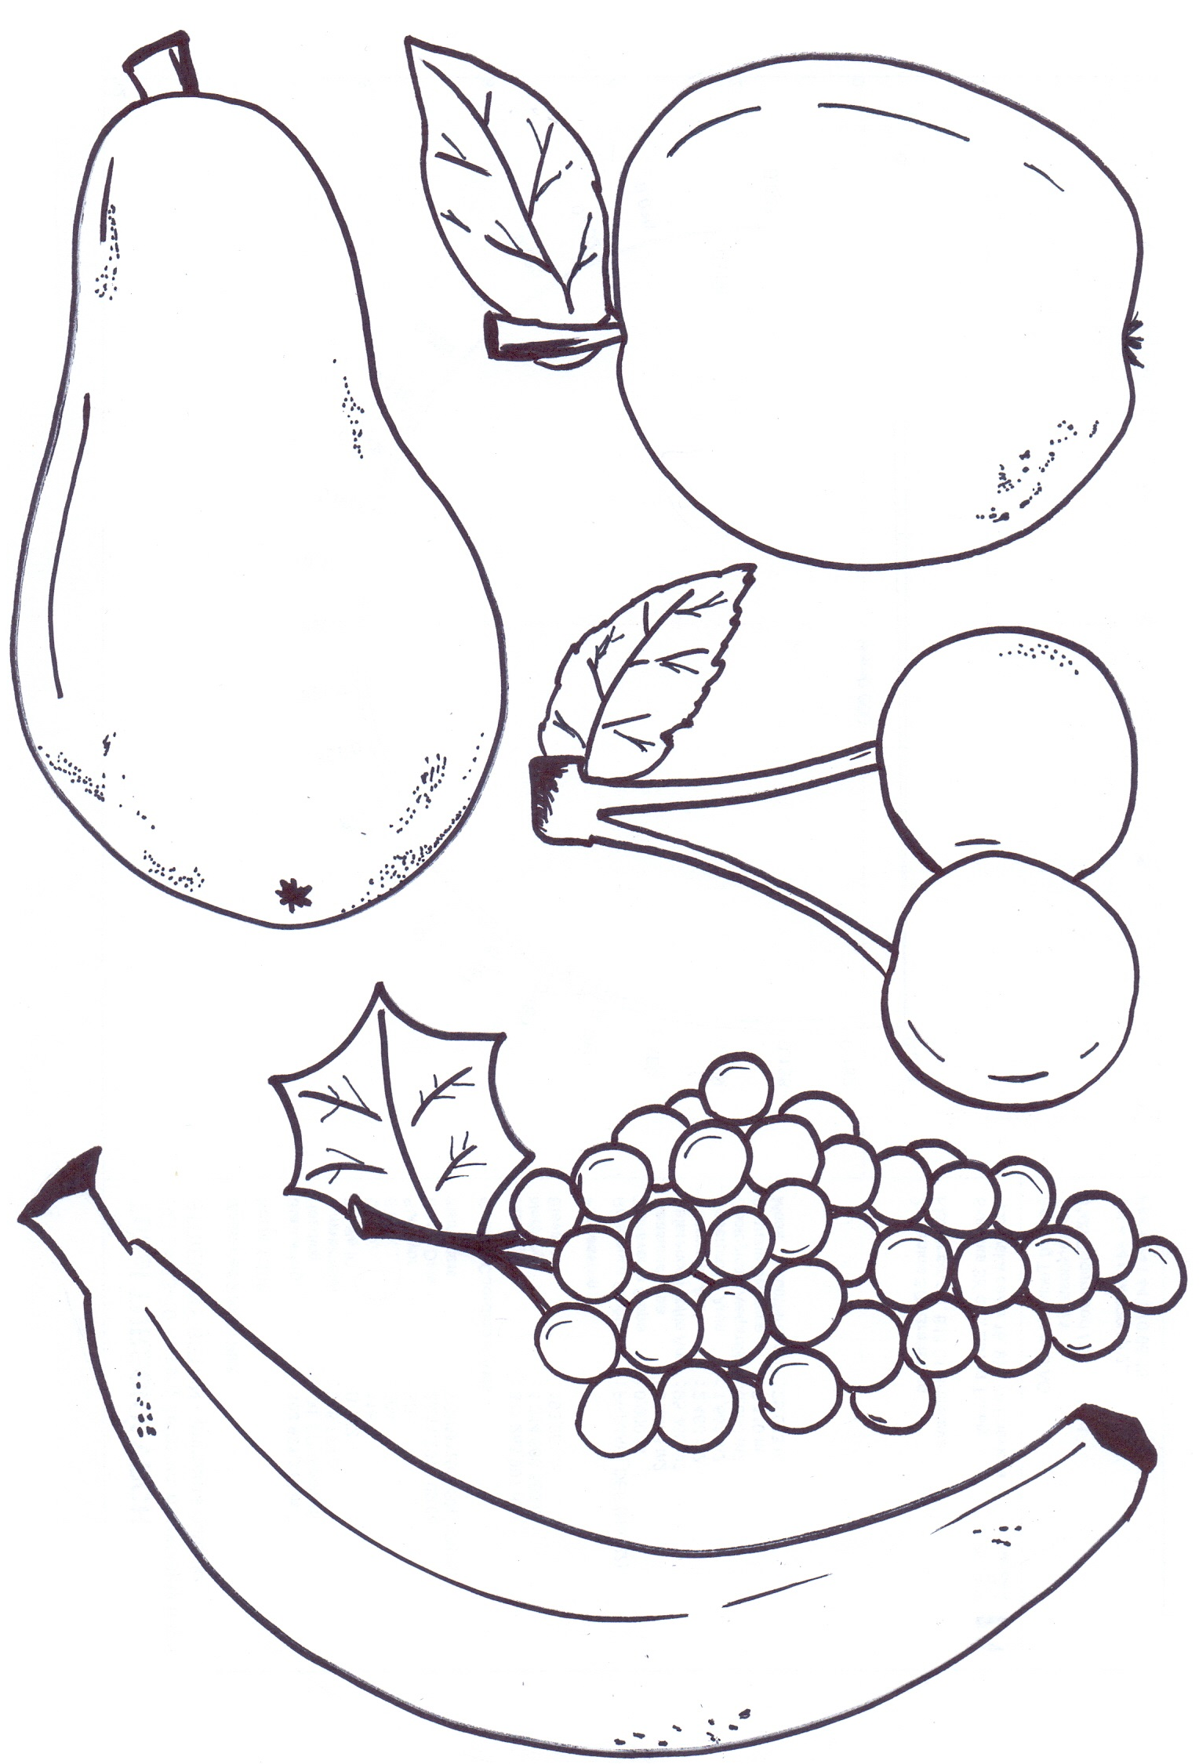
2. deň – VĎAČNOSŤ:

(ranná)
Materiál: - pre každého 2 malé papieriky 2 rôznych farieb s nápismi „Ďakujem“ a „Prosím“.
Priebeh: Vedúci deti ráno privíta. Predstaví im čnosť vďačnosti, ktorej dnes budú pri všetkom „na stope“: je to odpoveď na veľkodušný dar od toho druhého. Už pri každom nádychu máme za čo neprestajne ďakovať Najväčšiemu Darcovi – Bohu.
Modlitba: Teraz môžeme nahlas Pánu Bohu poďakovať a poprosiť Ho, o čo chceme. Napr.: „Pane Ježišu, ďakujeme Ti za zobudenie.“ A všetci zvolajú: „Vďaka Ti, Pane.“
„Už teraz Ti, Pane Bože, ďakujeme za všetko, čo sa naučíme.“ „Vďaka Ti, Pane.“
„Prosíme Ťa o ochranu v dnešný deň, aby sa nám nič nestalo.“ „Prosíme Ťa, Pane.“...
Aktivita: Každý si vylosuje po 2 papieriky, aby nám cez deň pripomínali, že nemáme zabúdať na vďačnosť srdca. Cez deň si to môžeme nacvičovať aj ako vďačnosť za každú novú vedomosť, za všetko, čo sa naučíme v detektívnej škole. Pripomenieme, že o čnosti si môžu prečítať v Zápisníku detektíva.

(večerná)
Materiál: - plagát vystrihnutý v tvare srdca
- fixy, farbičky
- z predošlého dňa strom s ovocím – čnosťami
- baterka
- Deťom pripomenieme, aby si priniesli Zápisníky detektíva a pero.
- farbičky
Priebeh: Zhasneme svetlo, necháme svietiť len baterku na strom, konkrétne na ovocie s vďačnosťou. Pri tejto atmosfére si zhrnieme dnešný deň, povieme si, ako sa nám dnes darilo myslieť na vďačnosť a byť vďačnými, či sme vedeli pekne poprosiť...
Aktivita: Rozsvietime.
Pred sebou máme veľké srdce. Teraz doň vpíšeme, za čo všetko a tiež za koho chceme Bohu ďakovať - nechceme zabudnúť na starostlivých rodičov, súrodencov, i učiteľov v škole... všetko toto vpíšeme do srdca plného vďačnosti.
Taktiež si v Zápisníčku na s. 12 vyfarbíme srdcia s úsmevom, ak sa nám podarilo byť vďačnými a zdvorilými. Ak sme boli šikovnejší ako 2x, dokreslime si srdcia. Ak sa nám to niekedy nepodarilo, môžeme to zaznačiť do srdca so smutnou tvárou, a hlavne, nevešať hlavu. ☺
Modlitba: Vedúci ešte vlastnými slovami poďakuje za celý dnešný deň a pomodlíme sa aj modlitbu „Za rodičov“ v Zápisníku na s. 21.

3. deň – MIERNOSŤ:

(ranná)
Materiál: - Zápisník detektíva
- cukríky – po 2-3 ks / osobu.
Priebeh: Prečítame si časť z Evanjelia Mt 19, 18-22 – v Zápisníku na s. 8. Vedúci číta, deti sledujú text v Zápisníku.
Krátko sa porozprávame o tom, čo tým Pán Ježiš myslel, keď žiadal od mladíka rozdať majetok a čo by to mohlo znamenať dnes pre nás. Chce, aby bolo pre nás dôležitejšie Božie Kráľovstvo, jednoduchosť srdca, štedrosť, pomocná ruka, ochota podeliť sa s nadbytkom i z mála. Chce, aby sme aj my boli vzorom čnosti miernosti. Ako ju môžeme rozvíjať? Že sa s lásky k Ježišovi budem zriekať drobností a postupne väčších vecí, napr. sladkostí, ale aj vysedávania pred TV... budem vždy slušný... nebudem vymýšľať... rád sa podelím...
Aktivita: Teraz si každý vezme po 2-3 cukríkoch. Našou dnešnou úlohou bude byť mierny v ich jedení = Som schopný odložiť si ho na zajtra? Viem si povedať, že dnes zjem napr. len jeden a dokonca sa zrieknem svojho cukríka pre niekoho druhého?
Modlitba: V modlitbe Otče náš poprosíme Pána o pomoc v neľahkom predsavzatí.

(večerná)
Materiál: - plagát s nápismi: * zriekol som sa nejakej veci z lásky k Ježišovi
* slušne som rozprával i správal sa
* nerobil som neplechu
* podelil som sa s cukríkmi
- malé emotikony: ☺ a ☹ - farebne odlíšené - po 4 z každého pre každého (môžu to byť aj štvorčeky, nemusíte toľko veľa strihať do kruhu - aspoň bude malá zmena ☺)
- lepidlo
- z predošlého dňa strom s ovocím – čnosťami
- baterka
- Deťom pripomenieme, aby si priniesli Zápisníky detektíva.
- farbičky
Priebeh: Zhasneme svetlo, necháme svietiť len baterku na strom, konkrétne na ovocie s čnosťou miernosti. Pri tejto atmosfére si zhrnieme dnešný deň, povieme si, ako sa nám dnes darilo myslieť na miernosť a byť miernymi, či bolo ťažké odolať cukríku...
Aktivita: Rozsvietime. Každý si vezme po 4 ☺ a 4 ☹ a podľa toho, ako sa mu darilo v jednotlivých bodoch na plagáte, prilepí smajlíka k danému „cviku“. Tiež si v Zápisníčku na s. 13 vyfarbíme kvietky (5-lupeňové), ak sa nám darilo. Ak nie, necháme kvietok čistý – možno už zajtra príde ten správny čas ☺!
Modlitba: Panna Mária je vzor miernosti, skromnosti, poslušnosti k Bohu. Jej odovzdajme všetky naše snahy s úspechmi či počiatočnými neúspechmi v modlitbe Zdrava´s Mária.
4. deň – ČISTOTA:

(ranná)
Materiál: - na osobitných papieroch slová verša Mt 5,8: „Blahoslavení čistého srdca, lebo oni uvidia Boha.“
- Zápisník detektíva + pero
Priebeh: Vedúci deti ráno privíta. Oboznámi ich s tým, že dnes sa všetko v našom srdci bude ligotať. Ako a prečo?
Aktivita: Keď správne poukladáte vetu z blahoslavenstiev, objavíte ďalšiu čnosť. Je ňou čistota Čo znamená? Vedúci ju objasní (dľa s. 10 v Zápisníku).
Našou dnešnou malou úlohou (okrem mnohých iných napínavých úloh) bude vykonať nejaký sebazápor z lásky k Pánu Ježišovi - napr. pomodliť sa počas dňa čosi navyše, napr. nejakú modlitbičku zo Zápisníka alebo ak budeme mať sv. omšu, ak treba pristúpiť k sv. spovedi a Sv. Prijímaniu, alebo sa usmiať na niekoho, kto mi nie je práve sympatický, držať svoj jazyk na uzde, vyhnúť sa za každú cenu klamstvu... Predsavzatie si zapíšeme k „ľaliovitým“ kvietkom.
Modlitba: Spoločne sa pomodlíme „Rannú modlitbu“ na s. 19.

(večerná)
Materiál: - z predošlého dňa strom s ovocím – čnosťami
- baterka
- Deťom pripomenieme, aby si priniesli Zápisníky detektíva.
- farbičky
Priebeh: Deťom vysvetlíme, že dnes si hlavne spytujeme svedomie, že vedúci nám len prečítajú žalm a necháme si chvíľu ticha, aby sme si sami v hlave a srdci prešli, ako sa nám darilo s plnením, myslím, dosť náročnej úlohy – podľa toho si vyfarbíme ľalie. A na záver si spoločne prečítame tento kratučký žalm v Zápisníčku na s. 11. – Deti dopredu zoznámte s priebehom modlitby, lebo bude oveľa jednoduchšia a súčasne náročnejšia pre „zahĺbenie“ ako predošlé.
Pri svetle baterky svietiacej na strom s ovocím miernosti vedúci po vete prečítajú Ž 15, 1-3.
Ešte raz povieme, že teraz popremýšľame, či by sme boli tí, ktorí môžu bývať s Božom dome.
Aktivita: Vyfarbíme si kvietky na s. 13.
Modlitba: Spolu sa pomodlíme Ž 15.

5. deň – VYTRVALOSŤ:

(ranná)
Materiál: - A6 papiere
- pero
Priebeh: Ešte pred prežehnaním si rozdáme papiere.
Určite pre nás nie je žiadnou tajnosťou, že dnes sa naše srdcia budú krútiť okolo čnosti vytrvalosti. Je to veľmi osožná schopnosť srdca, potrebná do každodenného života, do plnenia si svojich povinností, do práce na sebe, ale aj pre realizáciu vysnívaného povolania a dosiahnutiu veľkých vecí... Vedúci znova objasní, čo to pre nás môže znamenať stávať sa vytrvalými ľuďmi – ako to môžeme dosiahnuť, ako sa v nej vieme zdokonaľovať.
Aktivita: Na papier si napíšeme svoje talenty a ciele – akékoľvek – či na bližšie či vzdialenejšie obdobie. Papier si do večera uschováme.
Keďže niečo dokázať znamená nie musieť, ale chcieť, dnes si budeme opakovať toto vlastné odhodlanie. Na ruku si perom alebo bezpečnou fixou napíšeme slovo „CHCEM“. Nezabudnime, že veľké veci sa rodia v maličkostiach, preto neodmietnime ani takú vec, ako aktívne zapájanie sa do aktivít, poslušnosť jazyka, plnenie si povinností - na tábore tých táborových – napr. pri službách v kuchyni..., doma tých domácich, školských...
Modlitba: Aby sme mali dostatok sily, pomodlíme sa Otče náš, Zdrava´s Mária a Sláva Otcu.

(večerná)
Materiál: - kvádre = prekážky obalené do papiera
- fixy
- z predošlého dňa strom s ovocím – čnosťami
- baterka
- Deťom pripomenieme, aby si priniesli Zápisníky detektíva a papier z rána s napísanými darmi.
- farbičky
Priebeh: Zhasneme svetlo, necháme svietiť len baterku na strom, konkrétne na ovocie s čnosťou vytrvalosti. Ako sa nám darilo? Iste, na cvičenie sa vytrvalosti treba viac času, viac vytrvalosti ☺, ale mysleli sme na to, že CHCEME?
Aktivita: Zamyslite sa, čo nám stálo v ceste zvládnuť naše predsavzatia - aké prekážky. Naša lenivosť? Neprajní ľudia? Málo peňazí? ... Rozsvietime a napíšeme ich na kvádre a postavíme z nich múr.
Teraz skúsme povedať, ako by sme dokázali búrať tento múr prekážok. Deti menujú, čo by vedeli spraviť s jednotlivými problémami – postupne rozložíme múr.
Vyfarbíme si obrázky prekážok na s. 18 podľa toho, ako sa nám darilo.
Modlitba: Pomodlíme sa „Pod Tvoju ochranu“ na s. 21.
6. deň – RADOSŤ:

(ranná)
Materiál: - v zložených pásikoch papiera napísané mená všetkých účastníkov tábora (vedúci i deti)
Priebeh: 2 vedúci hrajú človeka a svedomie: Človek sa pýta, ako by mohol mať krajší život. Svedomie odpovedá, že pestovaním radostnosti. Človek sa pýta, ako by to dosiahol. Svedomie odpovedá – dľa s. 17.
Aktivita: Vylosujeme si lístoček. Je na ňom napísané meno niekoho z nás (ak by sme si vytiahli sami seba, vrátime ho, samozrejme), neprezradíme ho a tomu človeku sa budeme snažiť urobiť v dnešný deň radosť – tak sa rozmnoží i tá naša. Dnes sa staneme „anjelmi radosti“. Keďže radosť rozdávaním rastie, symbolom dnešného dňa bude klas. Možno ho zahliadneme kdesi pri prechádzke, na aktivite, dovoľme svojmu srdcu potešiť sa mu.
Modlitba: Nech nám v tom pomáhajú aj tí naši strážni anjeli – poprosíme ich o to v modlitbe „Anjel Boží, s. 19.
Lístoček s meno starostlivo uschovajme, večer ho budeme potrebovať.

(večerná)
Materiál: - lepidlo
- z predošlého dňa strom s ovocím – čnosťami
- baterka
- Deťom pripomenieme, aby si priniesli Zápisníky detektíva a pásik papiera s menom vylosovaného človeka.
- rezervné pásiky papiera + pero – ak by niektorí detektívi cez deň stratili dôkazy ☺.
- farbičky
Priebeh: Ako po uplynulé dni, posvietime si na ovocie radostnosti.
Aktivita: Prezradíme si, komu sme boli anjelmi radosti a čo sme sa pre toho človeka snažili urobiť. Tak postupne zlepíme reťaz radostnosti.
Vyfarbíme si obrázky klasov na s. 12 podľa toho, ako sa nám darilo.
Modlitba: Rodina a priatelia sú často tí, ktorí nám vedia najlepšie vyčariť úsmev na tvári za nich všetkých - ako poďakovanie, že ich máme a súčasne prosbu, aby ich Pán požehnával sa pomodlíme modlitbu „Za priateľov“ – s. 20.

7. deň – ODCHOD: (ranná alebo pred odchodom)
Materiál: - na výkrese nakreslená lupa – len jednoduchý, tenký obrys, v jej zrkadle logo „Rozhýbme svet dobrom“ – vzor – viď ďalej
- farba na robenie odtlačkov prstov
- servítky alebo handričky – na vyčistenie rúk
- Deťom pripomenieme, aby si priniesli Zápisníky detektíva
Priebeh: V strede výkres s lupou.
Vedúci sa prihovorí deťom: Skončilo sa naše bádanie – všeličomu sme sa priučili, boli sme na stope mnohým krásnym čnostiam, vďaka ktorým sme schopní ešte viac rozhýbať svet dobrom. Za to, že sme sa tu mali dobre, patrí vďaka v prvom rade Bohu.
Aktivita: Pred nami je obraz, ktorým chceme vyjadriť vďaku za čas strávený na tábore i to, že chceme s Bohom spolupracovať na šírení dobra vo svete – a to tak, že odtlačíme svoj prst obrys lupy. Vieme veľa vecí preskúmať, vieme k mnohému pridať ruku k dielu. Nech sa nám v tom darí i po návrate domov.
Modlitba: Vedúci ešte vlastnými slovami poďakuje za táborový čas, za všetky nové vedomosti a skúsenosti a poprosí o šťastný návrat domov a aby sme i v svojich domov dokázali byť šíriteľmi dobra a vždy stáť na jeho strane. Výbornými pomocníkmi nám v tom budú naši anjeli – spolu sa pomodlíme „Anjel Boží“ v Zápisníku na s. 19.
